Федеральное государственное бюджетное образовательное учреждение
высшего образования
«РОССИЙСКАЯ АКАДЕМИЯ НАРОДНОГО ХОЗЯЙСТВА
И ГОСУДАРСТВЕННОЙ СЛУЖБЫ
ПРИ ПРЕЗИДЕНТЕ РОССИЙСКОЙ ФЕДЕРАЦИИ»
НИЖЕГОРОДСКИЙ ИНСТИТУТ УПРАВЛЕНИЯ – филиал РАНХиГС

Факультет: Управления
Кафедра информатики и информационных технологий
Направление подготовки / специальность: 09.03.03 / Прикладная информатика
Направленность (профиль) / специализация: Корпоративные информационные системы управления

Отчёт.
по дисциплине: | Программная инженерия
на тему: | «Лабораторная работа №1 – изучение работы с удалёнными и локальными репозиториями»

АВТОР
Обучающийся 2 курса группы Иб-321
очной формы обучения
Ластина Екатерина Романовна
ПРЕПОДАВАТЕЛЬ
Окулич Виктор Иванович

Нижний Новгород
2026 г.

Оглавление
Цель работы 3
Оборудование и ПО 3
Теоретическая часть 3
Практическая часть 5
Контрольные вопросы 12
Вывод 13

Цель работы: Освоить базовые операции работы с системой контроля версий Git и облачным сервисом GitHub: регистрацию, создание репозитория, настройку SSH ключей, базовые команды Git, редактирование файлов и управление изменениями.

Оборудование и ПО
- Персональный компьютер с ОС (Windows/macOS/Linux)
- Установленный Git
- Браузер
- Терминал/командная строка

Теоретическая часть
Типы Git
- Local
Локальные системы контроля версий - это простой вариант, все изменения хранятся на компьютере пользователя. Копирование файлов в разные каталоги - простейший подход, но неэффективен при работе в команде и ограничен функционально. Использование простой базы данных - она хранит записи обо всех изменениях в файлах, осуществляя «контроль ревизий».
- Centralized
Централизованные системы контроля версий (CVCS) - используют единственный сервер, содержащий все версии файлов, и некоторое количество клиентов, которые получают файлы из этого централизованного хранилища.
- Distributed
Распределённые системы контроля версий (DVCS) - каждый разработчик имеет полную локальную копию репозитория с историей изменений.
Назначение
Основное назначение Git - эффективно и надежно отслеживать изменения в исходном коде или любых текстовых файлах проекта на протяжении всего цикла разработки.
Ключевые функции и назначения:
- Контроль Версий: Сохранение истории изменений. Можно в любой момент вернуться к любому предыдущему состоянию проекта.
- Распределенность (DVCS): У каждого разработчика есть полная локальная копия всего репозитория и его истории. Это обеспечивает работу офлайн и высокую отказоустойчивость.
- Ветвление: Позволяет создавать изолированные линии разработки (ветки) для новых функций или исправлений, не влияя на стабильную основную версию проекта.
- Слияние: Предоставляет механизмы для безопасного объединения изменений из разных веток.
- Сотрудничество: Упрощает совместную работу нескольких разработчиков над одним проектом.
Команды Git
- Инициализация и Настройка:
- git init Инициализация нового локального репозитория Git в текущей папке.
- git clone [URL] Создание локальной копии удаленного репозитория.
- git config --global user.name "..." Установка имени пользователя для будущих коммитов.
- git config --global user.email "..." Установка email для будущих коммитов.
- Работа с состоянием
- git status Показывает состояние Рабочего каталога и Индекса.
- git add [файл] Перемещает изменения из Рабочего каталога в Индекс.
- git add . Добавляет все измененные файлы в Индекс.
- Работа с Ветками
- git branch Показывает список всех локальных веток.
- git branch [имя] Создает новую ветку с указанным именем.
- git checkout [имя] Переключает Рабочий каталог на указанную ветку.
- git merge [ветка] Объединяет изменения из указанной ветки в текущую активную ветку.
- git branch -d [имя] Удаляет локальную ветку (если она уже слита).
- Работа с Удаленным Репозиторием
- git remote -v Показывает, какие удаленные репозитории настроены.
- git push origin [ветка] Отправляет локальные коммиты в удаленный репозиторий.
- git pull origin [ветка] Получает изменения с удаленного репозитория и немедленно сливает их с текущей локальной веткой.
- История и отмена изменений
- git log Показывает историю коммитов (автор, дата, сообщение).
- git log --oneline Компактный вид истории.
- git diff Показывает различия между Рабочим каталогом и Индексом.
- git checkout -- [файл] Отменяет изменения в конкретном файле в Рабочем каталоге, восстанавливая его версию из Индекса.

Практическая часть
Я зарегистрировалась в Github, ввела почту и пароль.
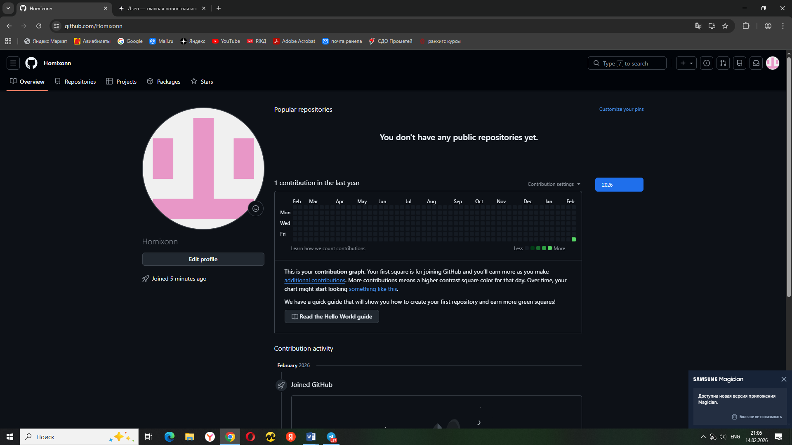
Нажаkf на «+» в правом верхнем углу, выбрала «New repository», задала название новому репозиторию, сделала его публичным, сняла галочки с Initialize this repository with.
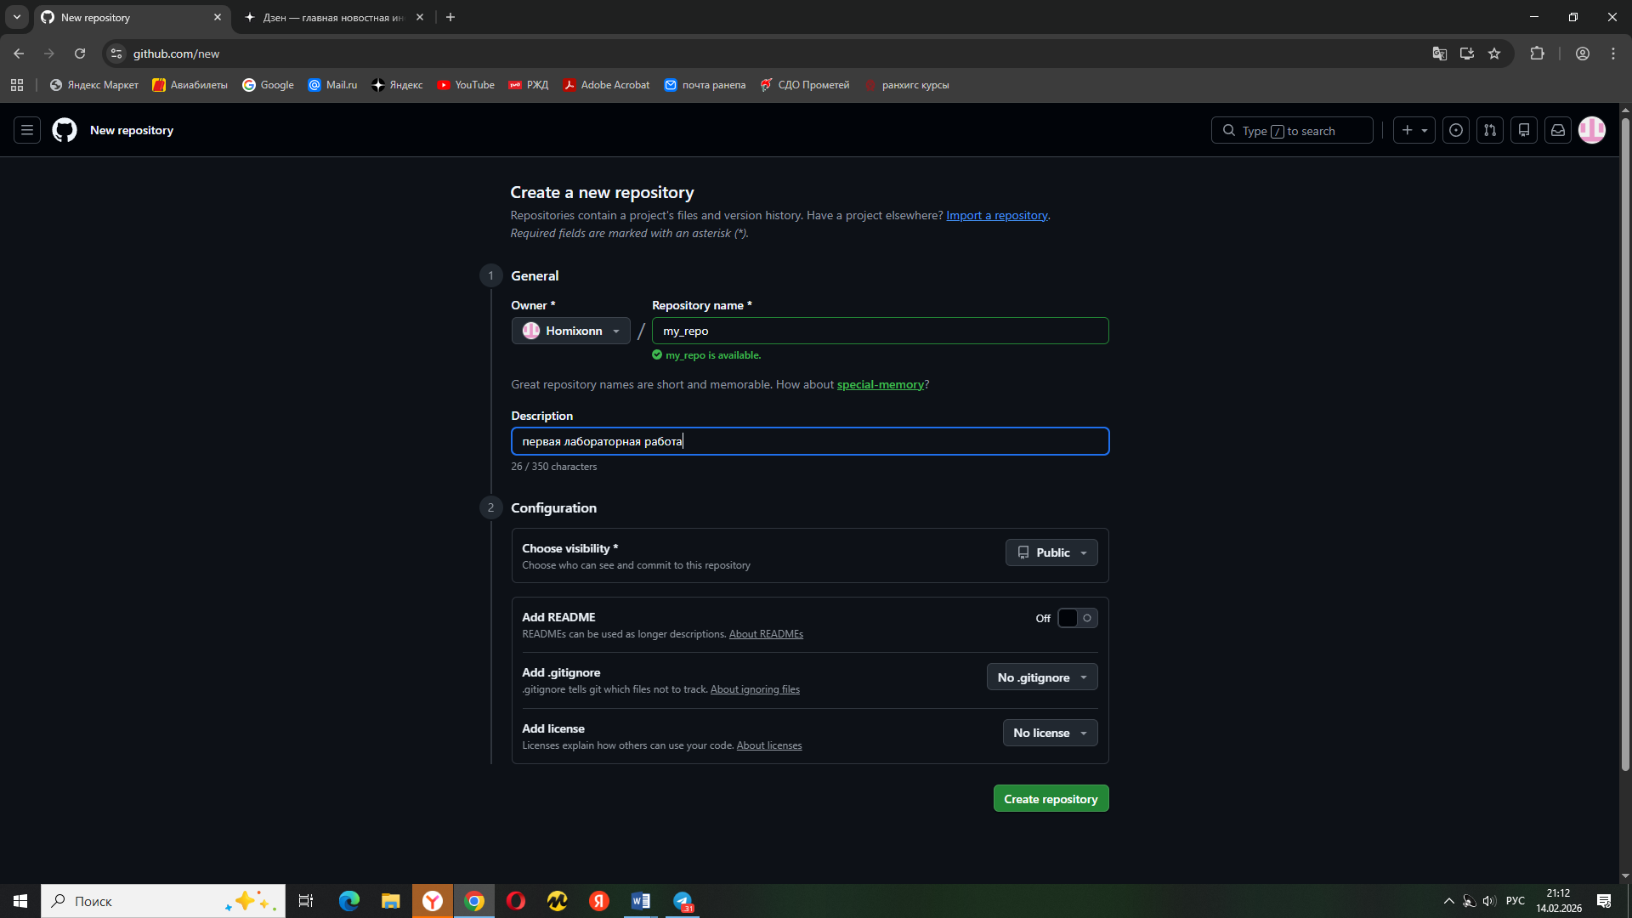
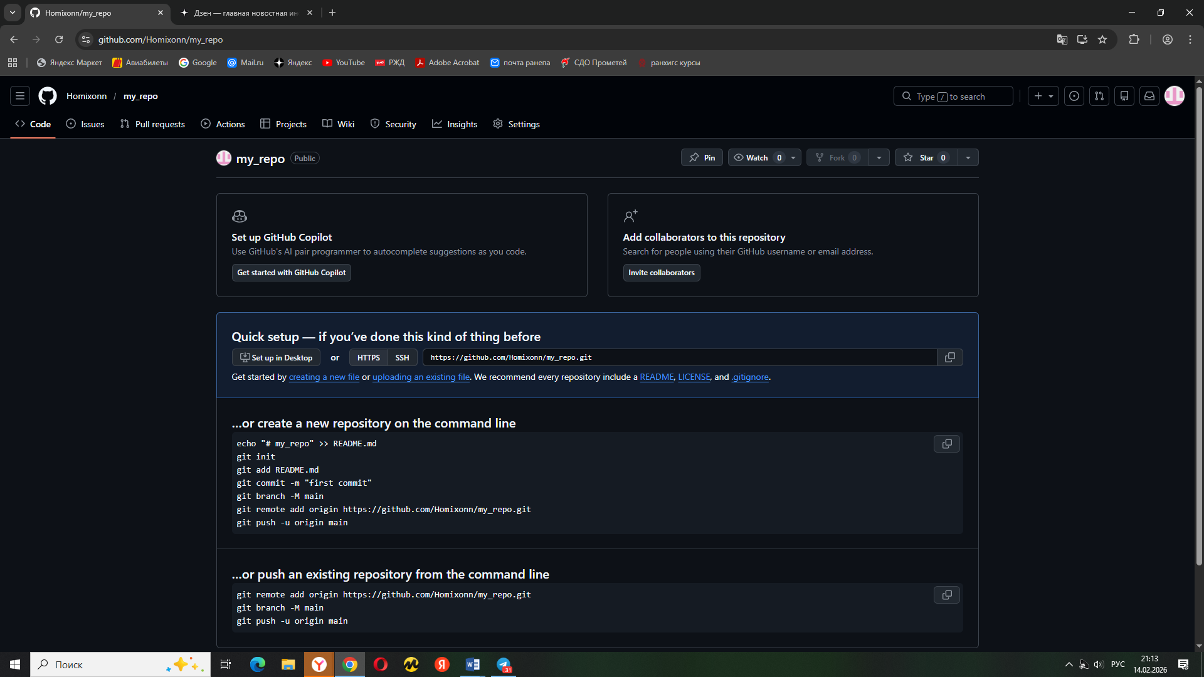
Я сгенерировала SSH-ключ в командной строке
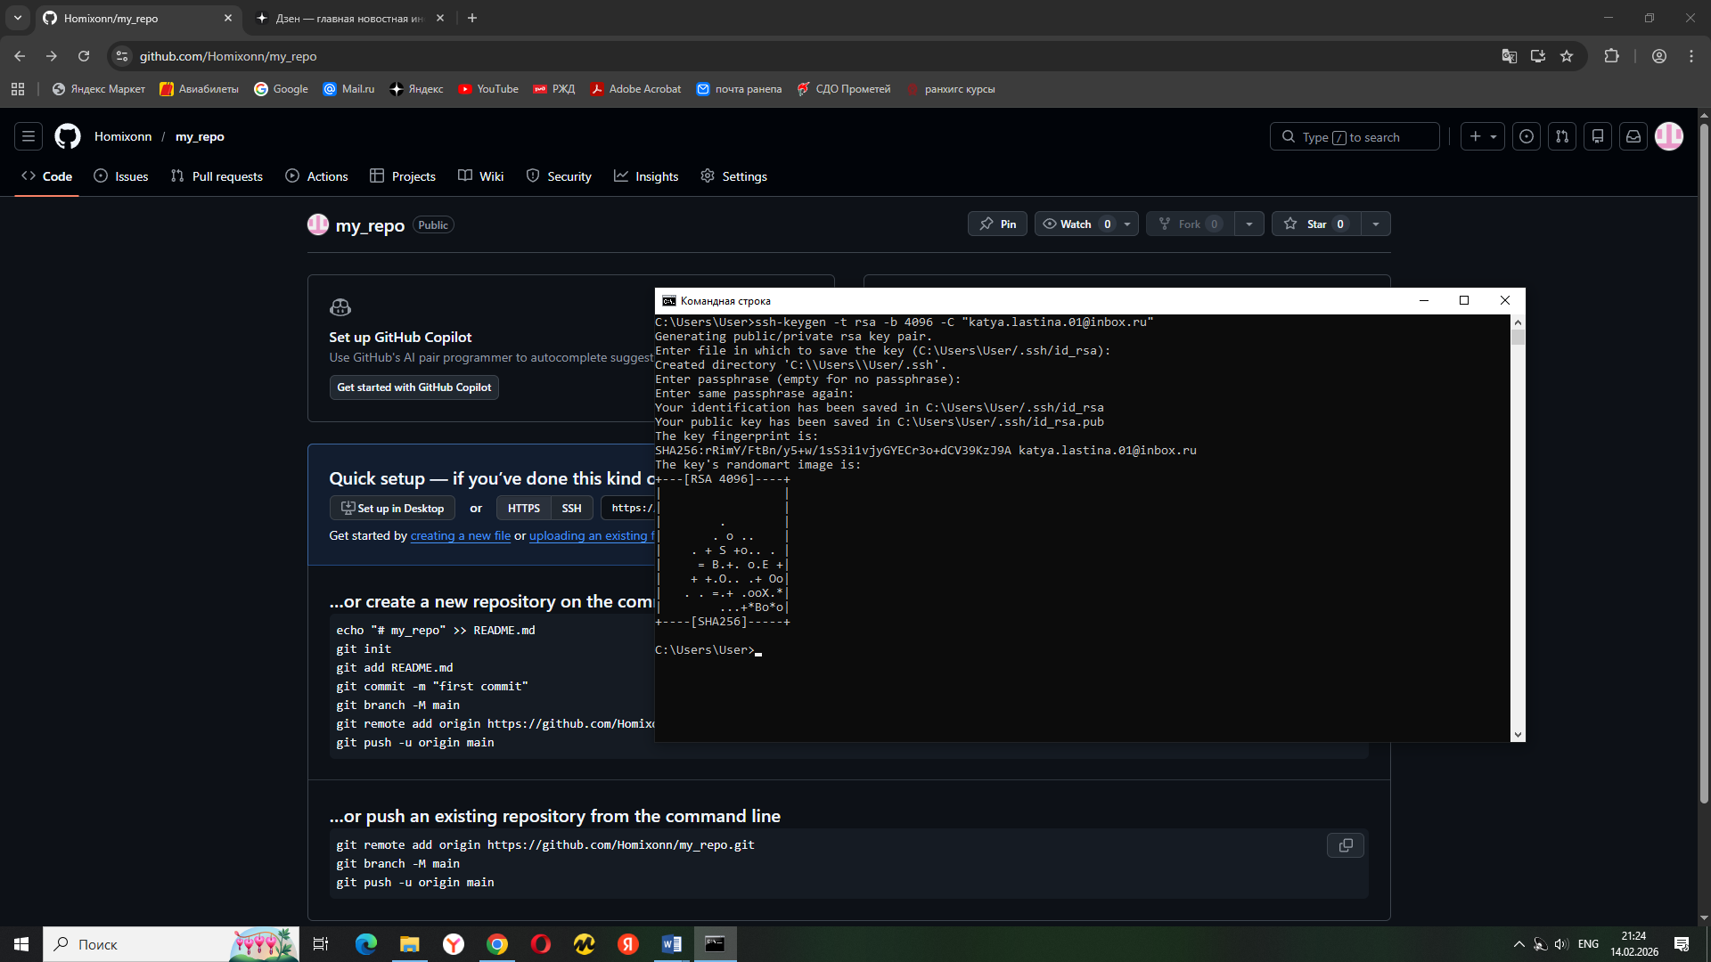
Просмотрела публичный ключ и скопировала его
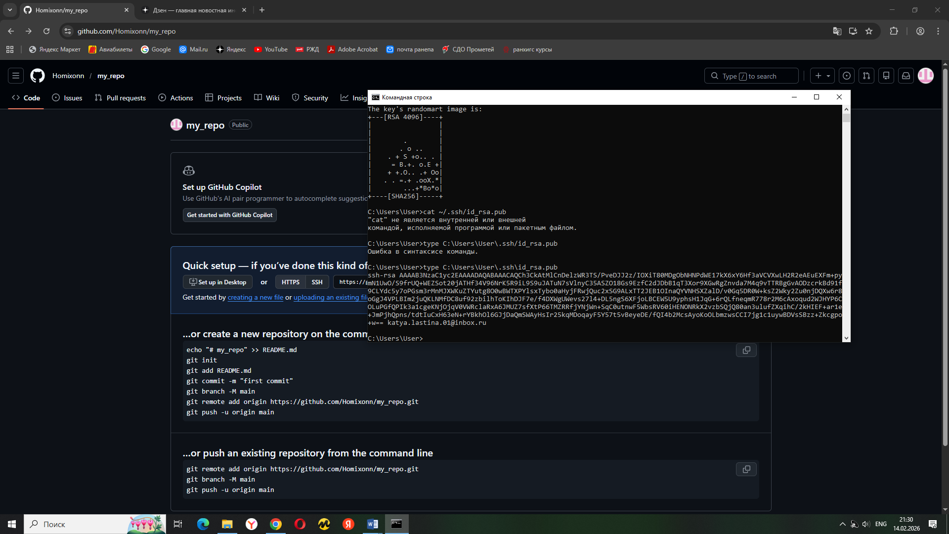
В Github в настройках добавила новый ssh key
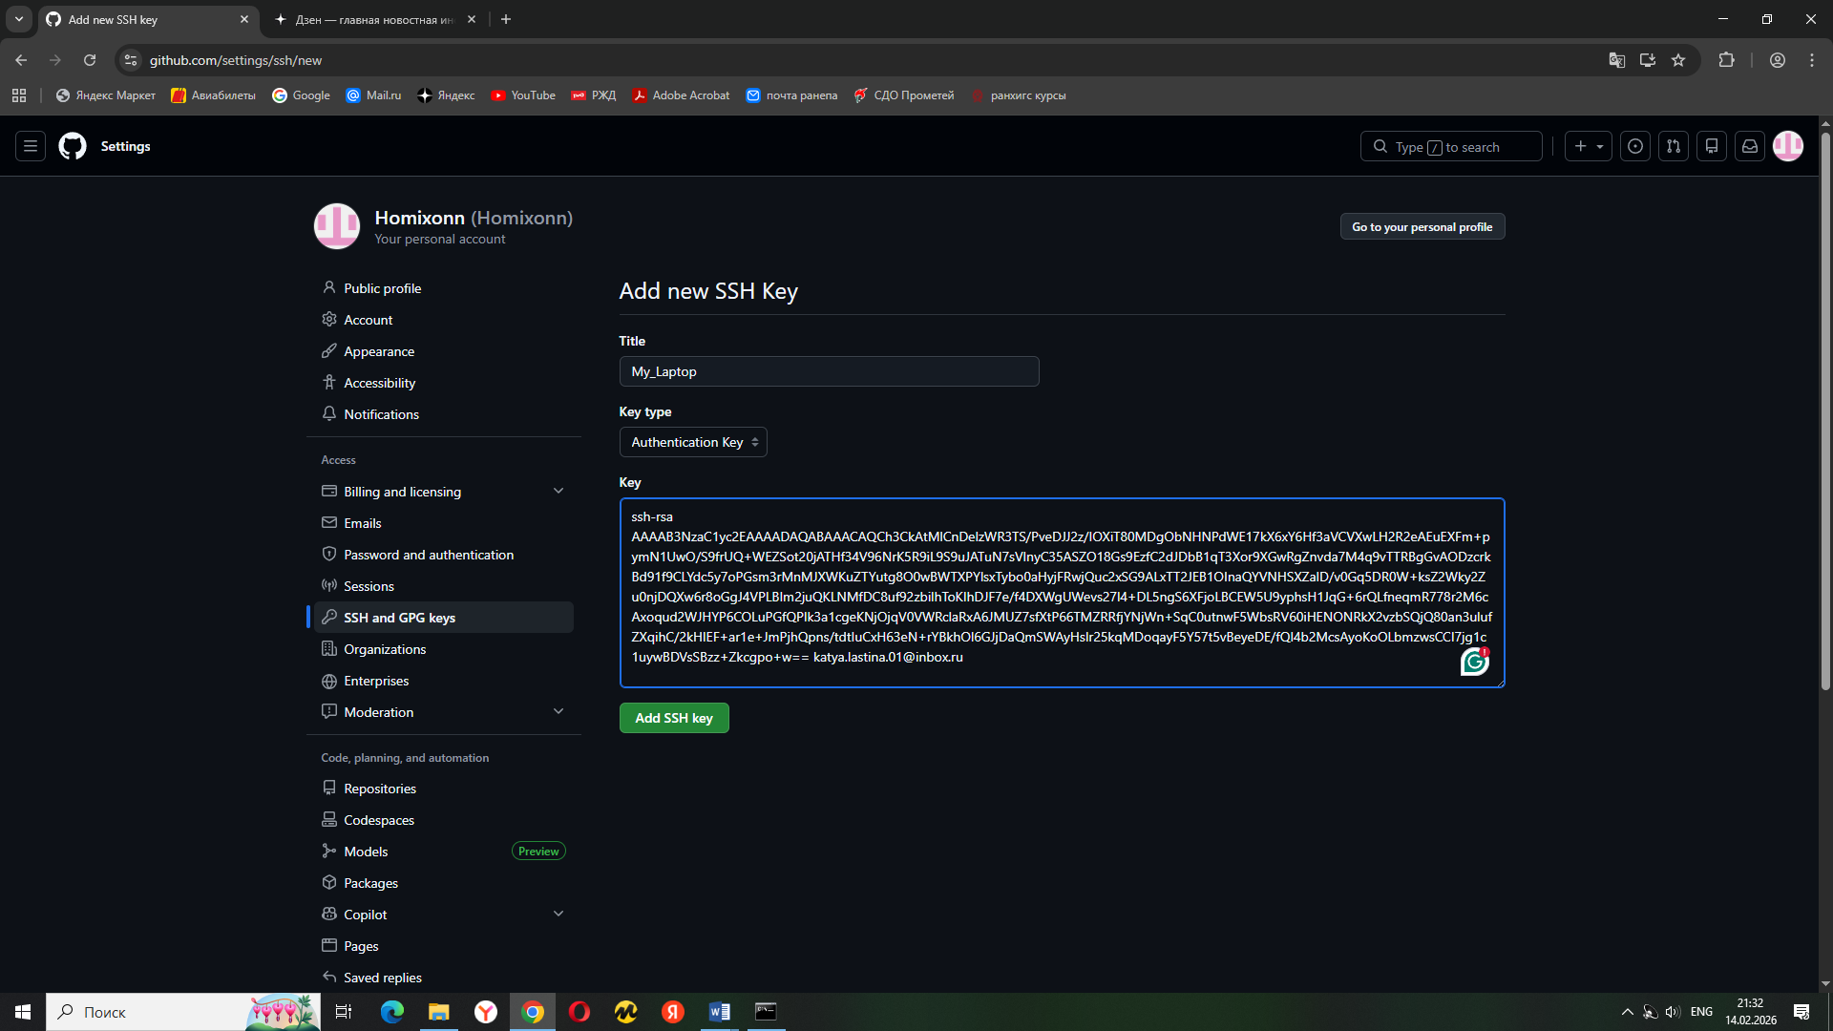
Затем проверила подключение
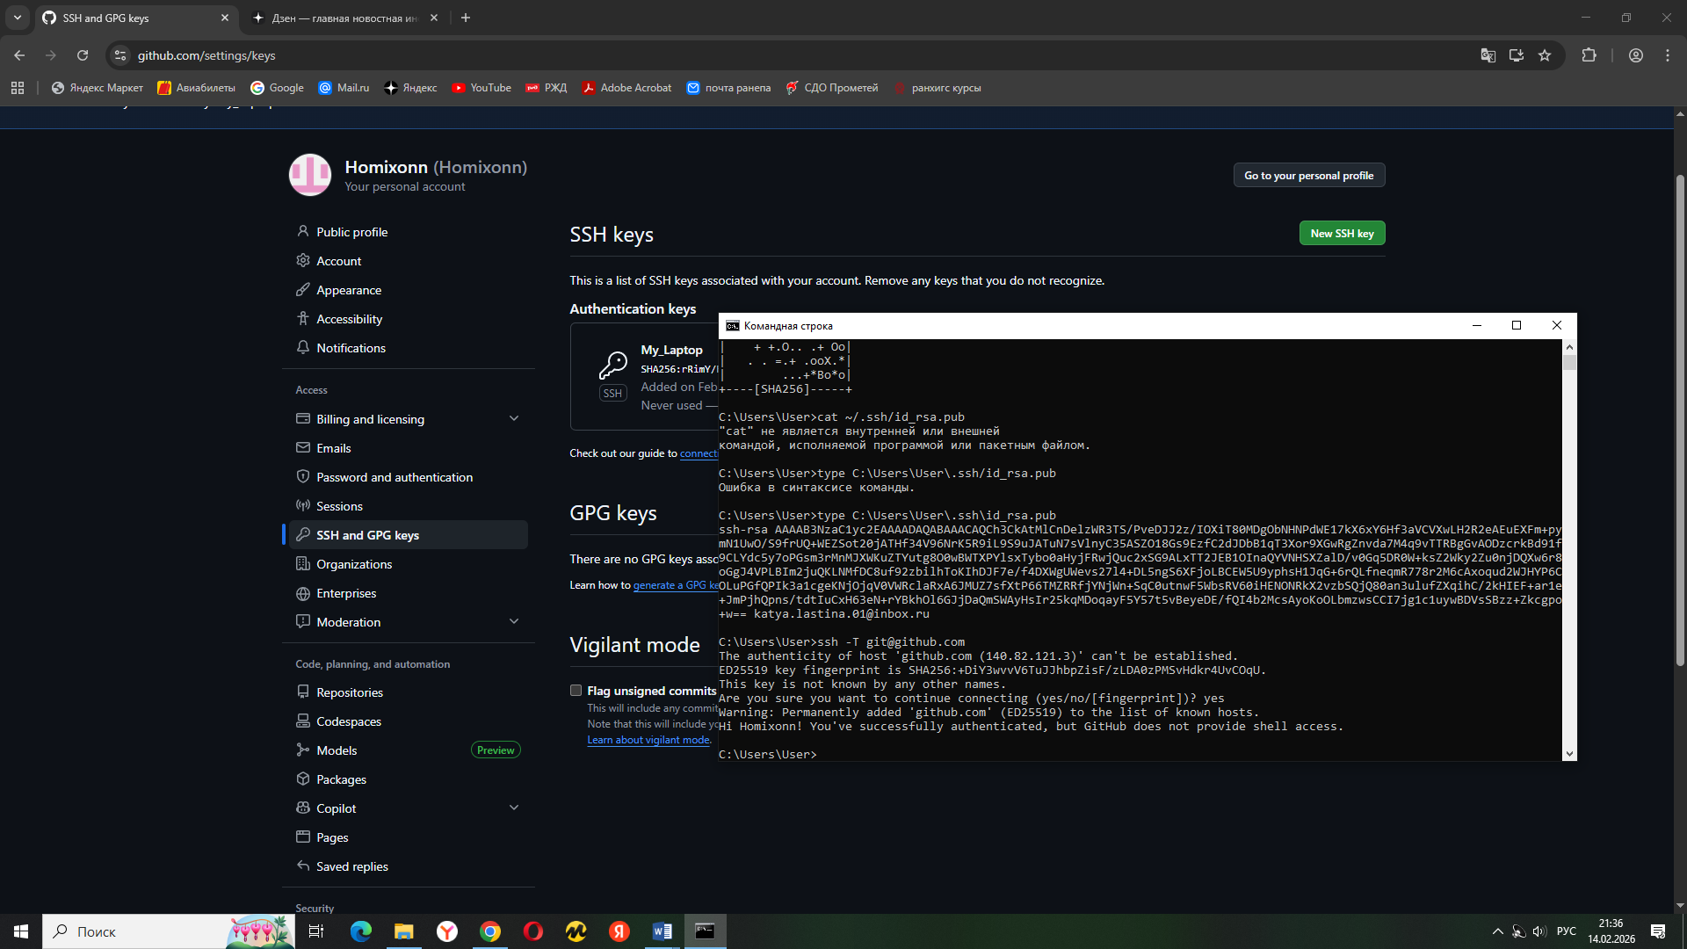
Я создала папку для проекта командой и поключилась к ней, выполнила команду git init, создала файл README.md, добавила файл в индекс, проверила статус и зафиксировала изменения.
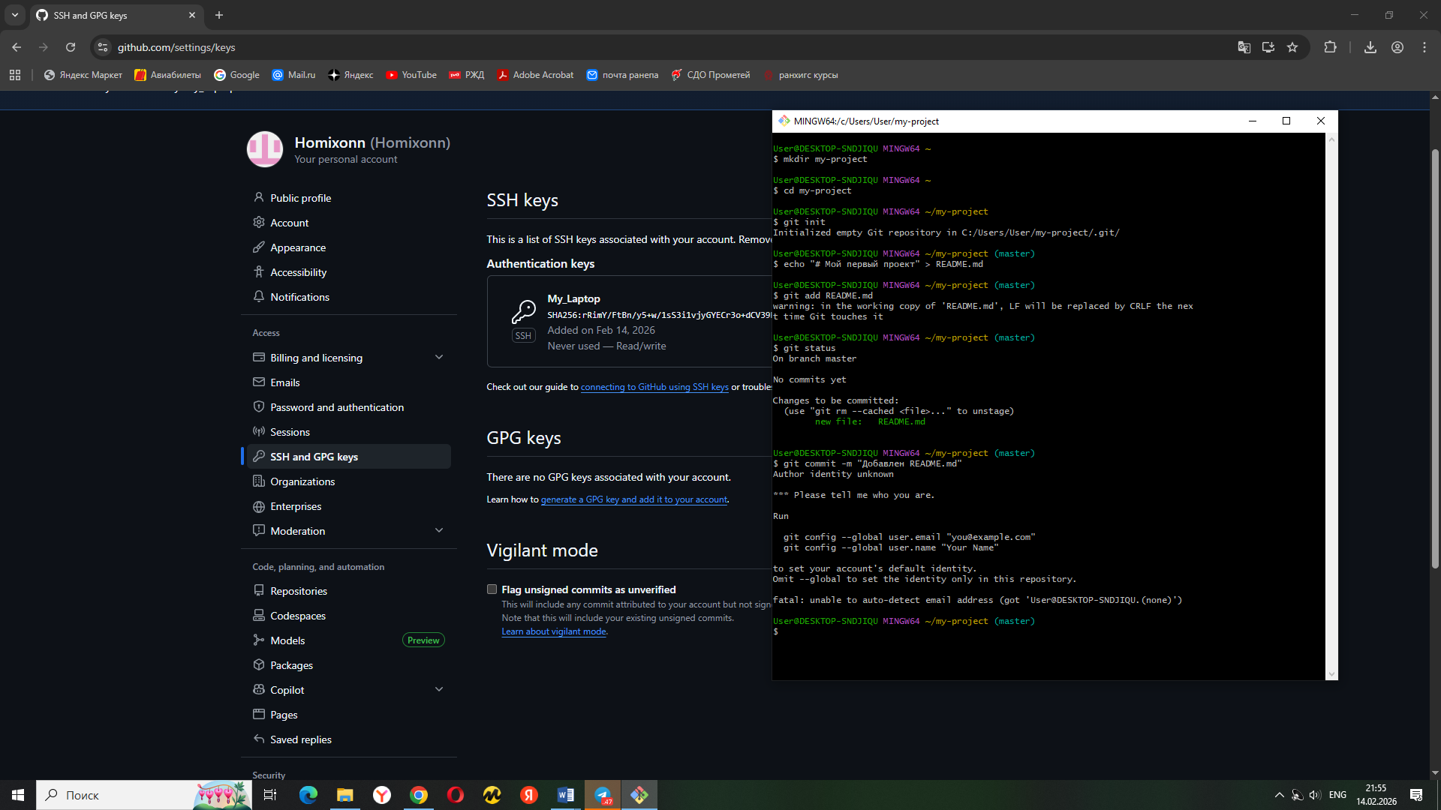
Далее я подключила удаленный репозиторий и отправила изменения на Github.
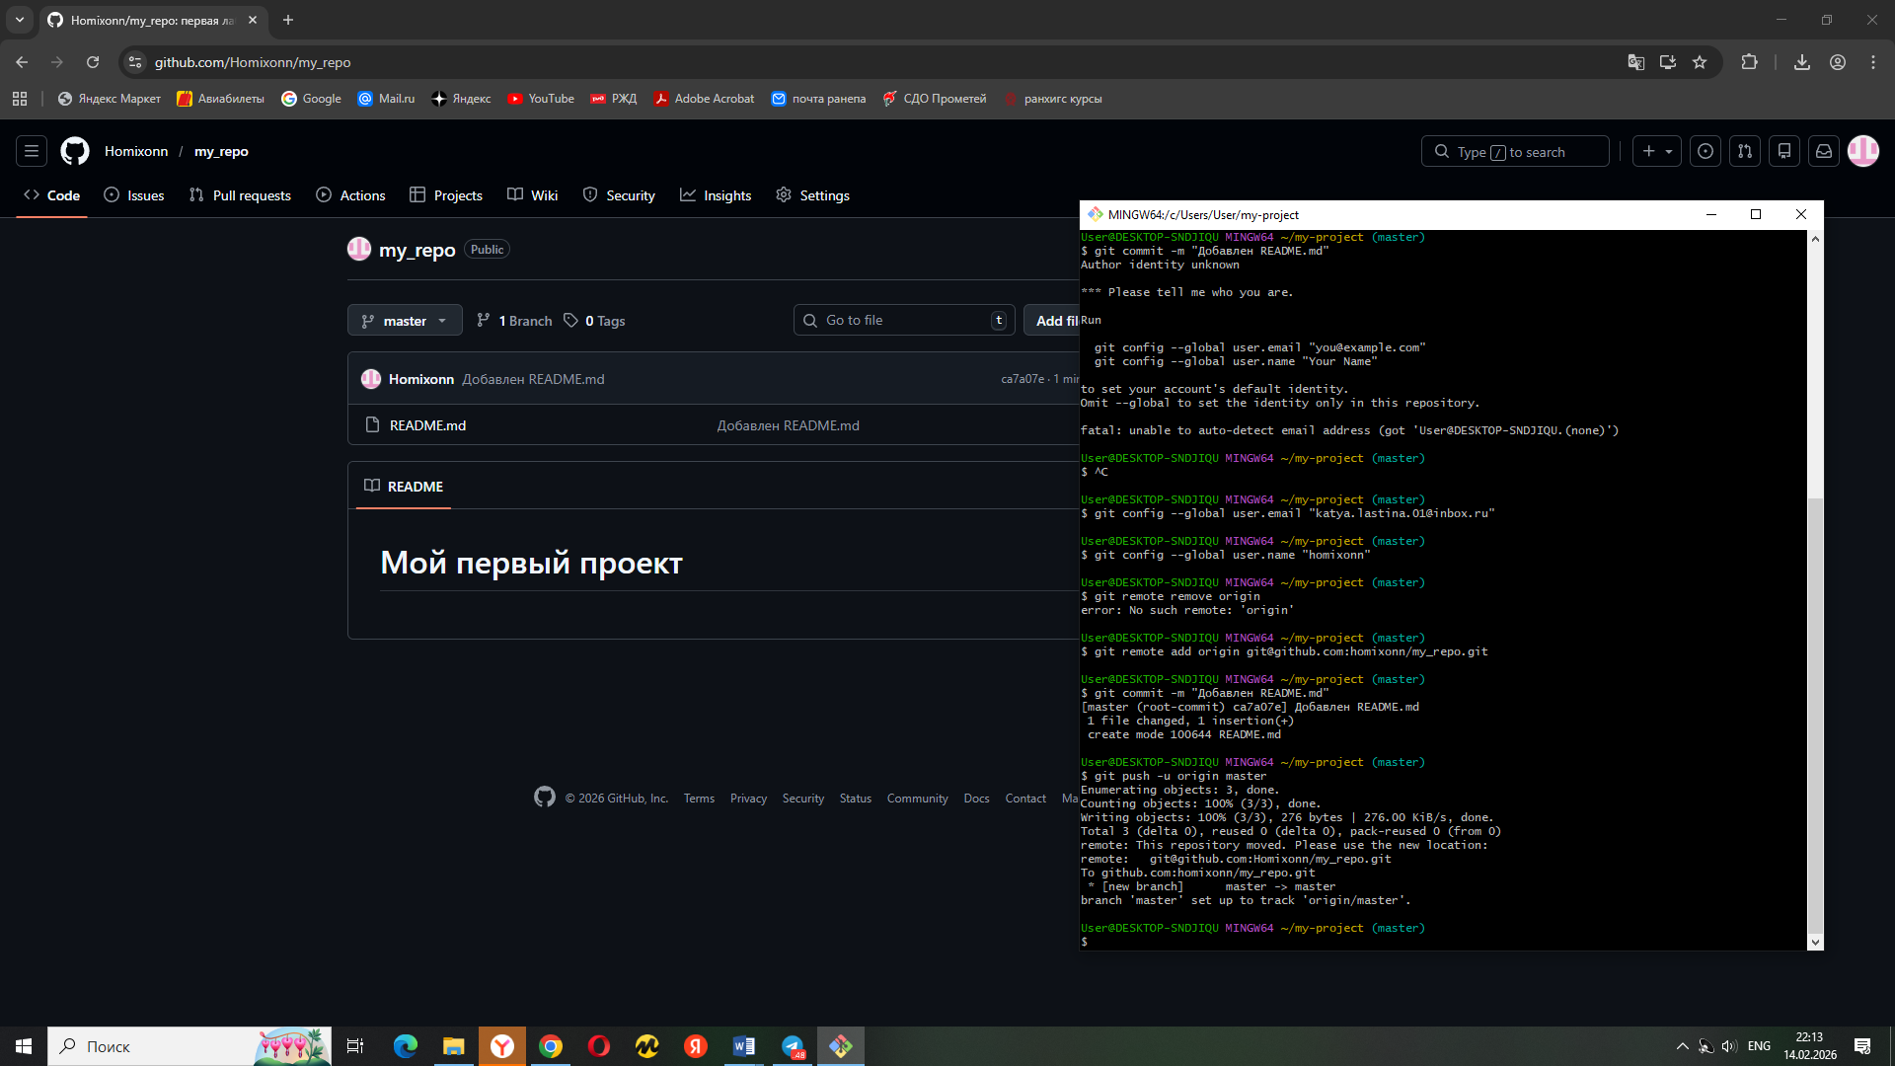
Зашла в свой репозиторий на GitHub, открыла файл README.md, добавила текст с описанием проекта, в поле Commit message написала «Обновлён README».
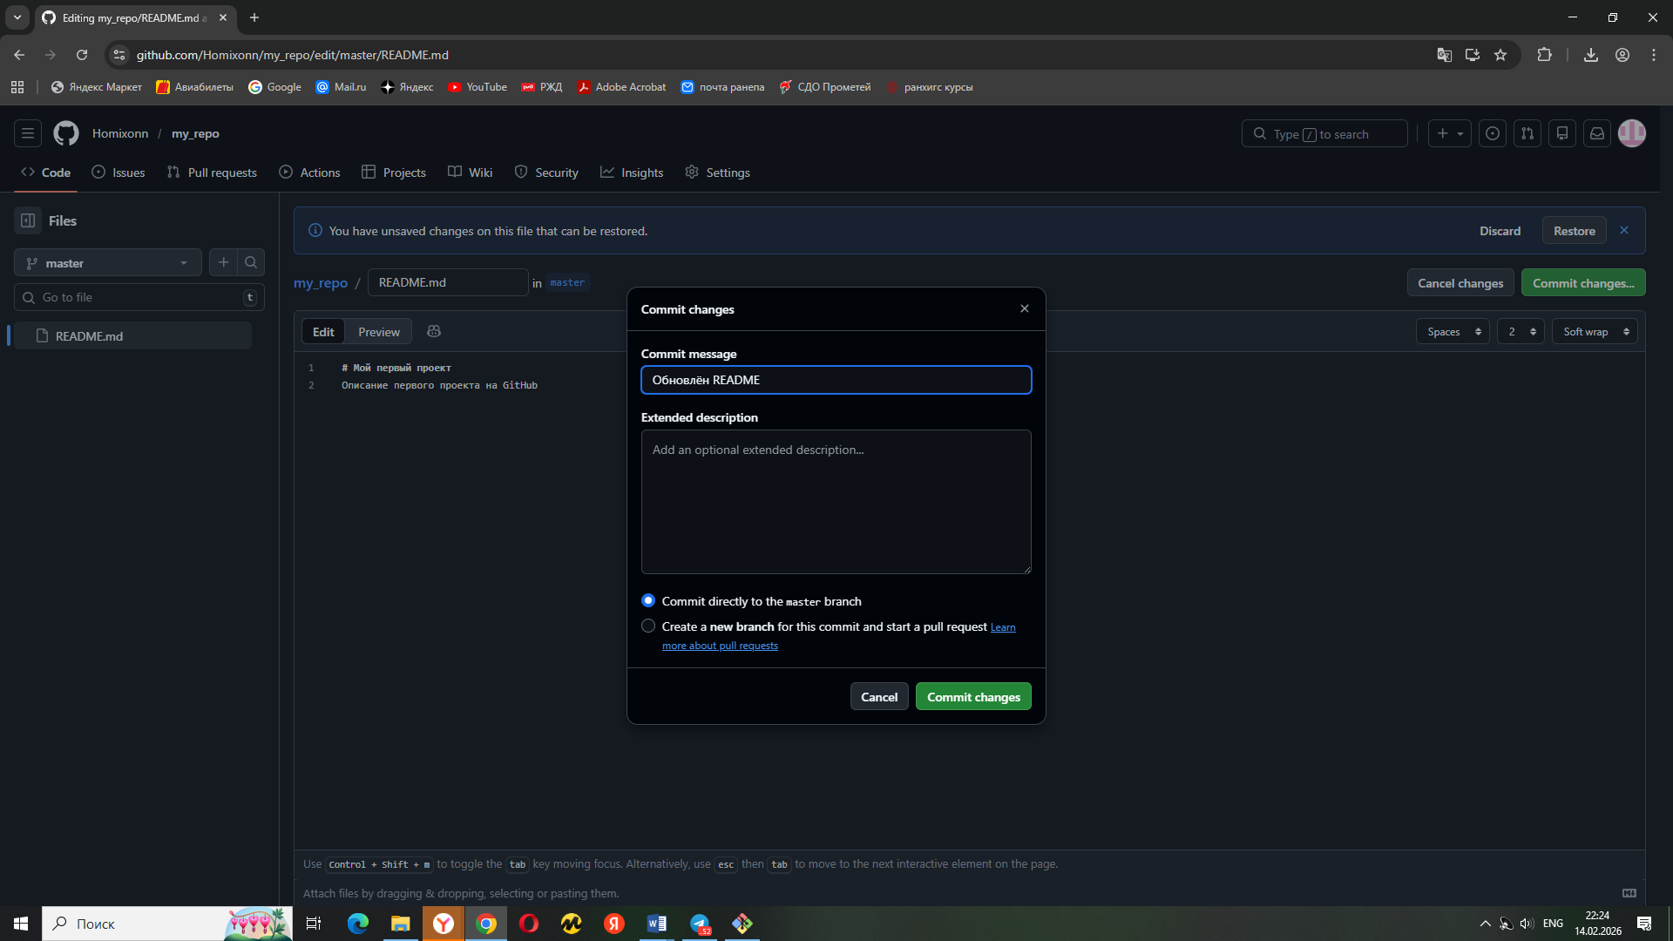
Проверила историю изменений
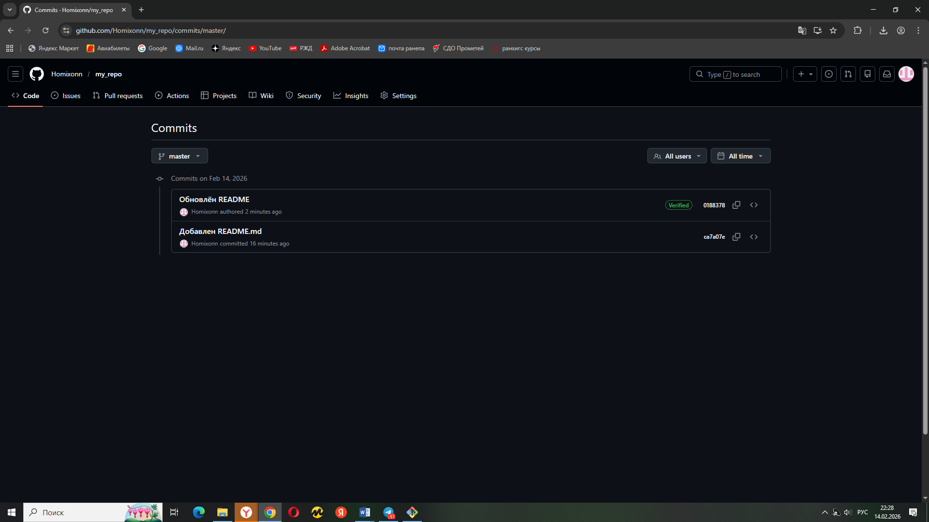
Внесла локальные изменения в README.md, добавила информацию об авторе, зафиксировала и отправила изменения.
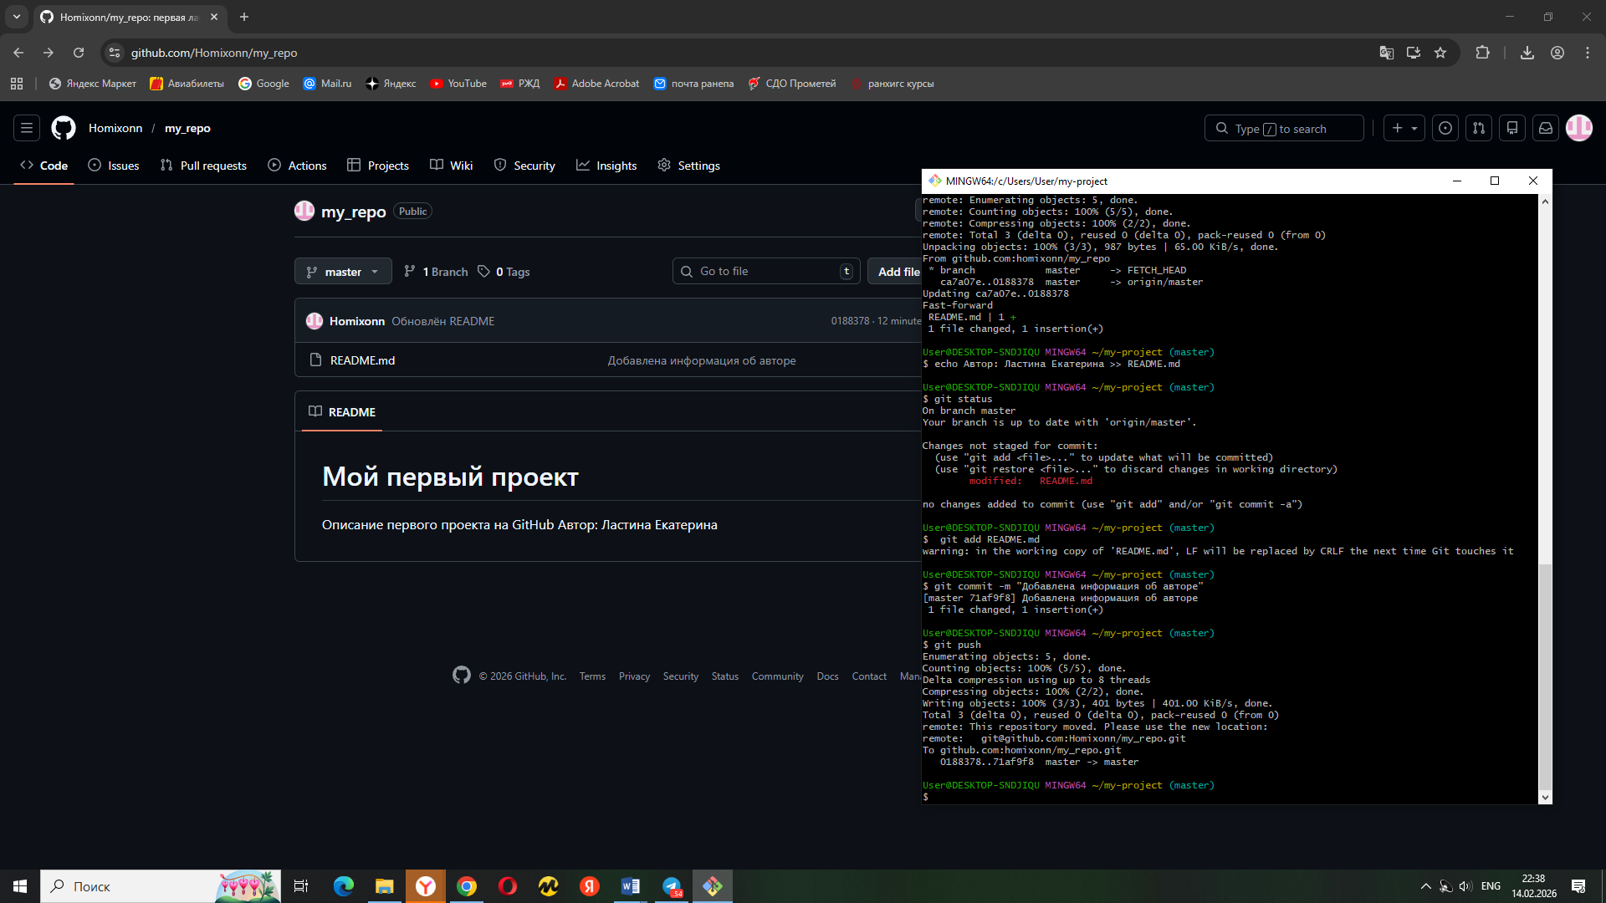
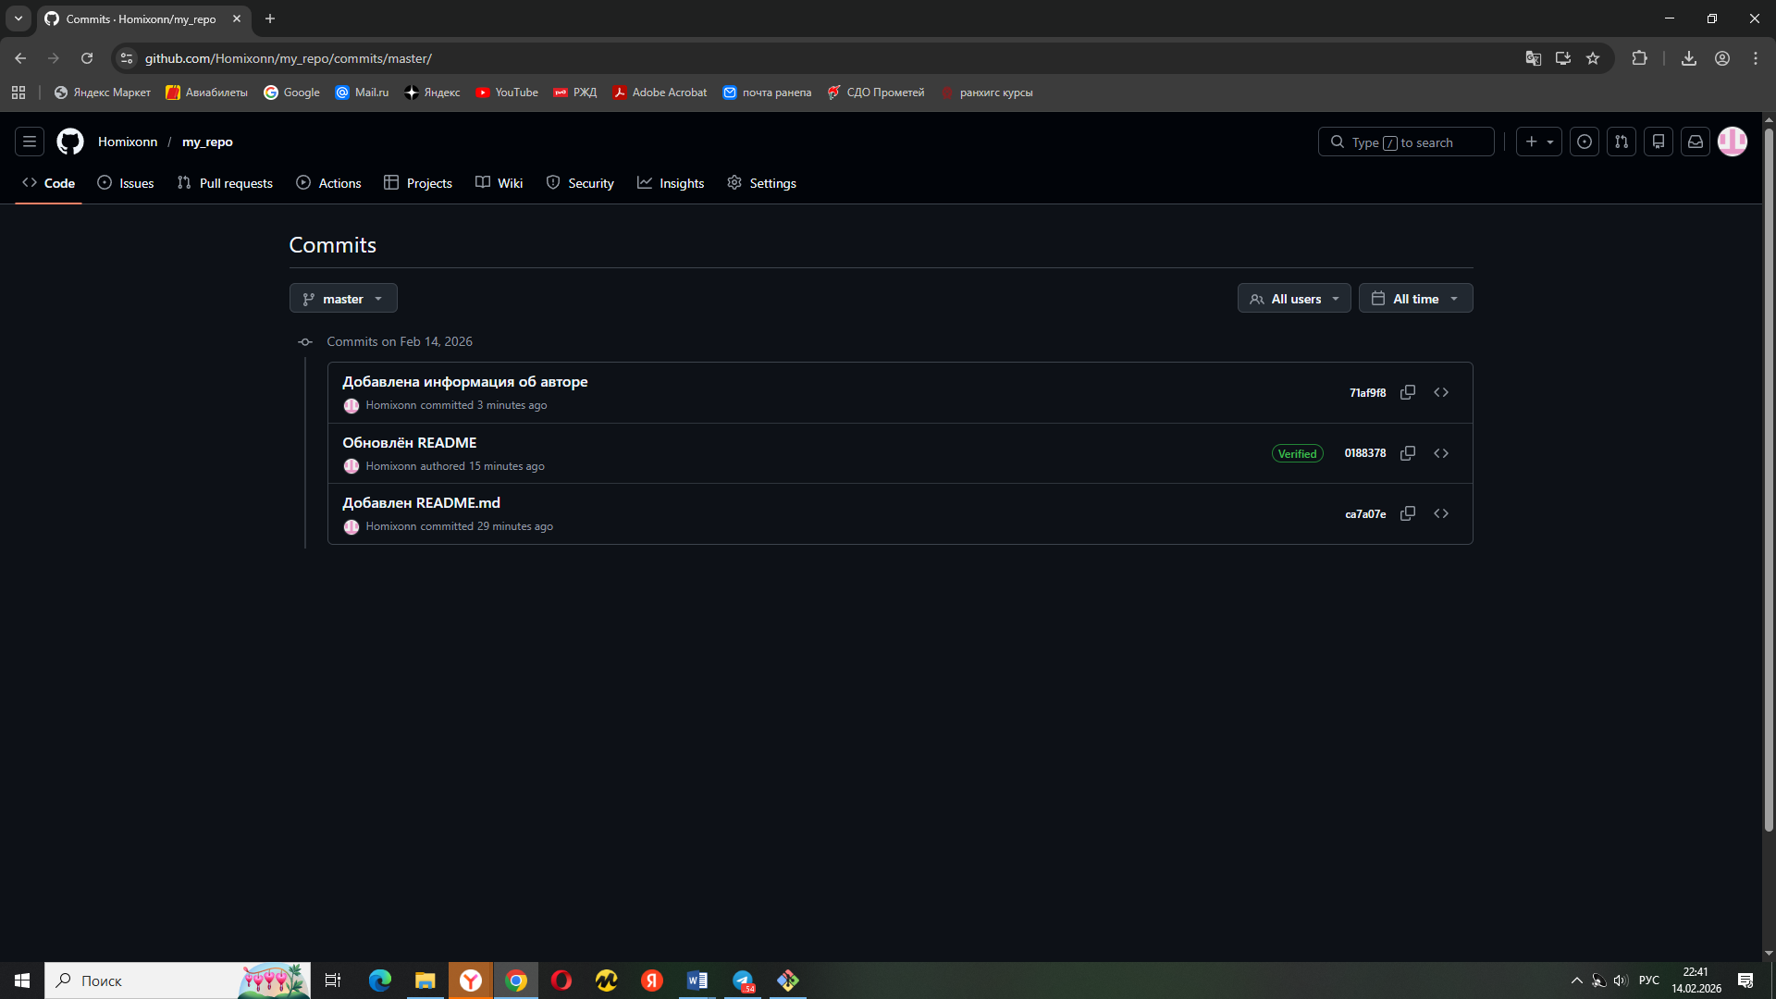Я посмотрела историю коммитов, использовав команду git log. Для более краткого вывода ввела команду git log –oneline.
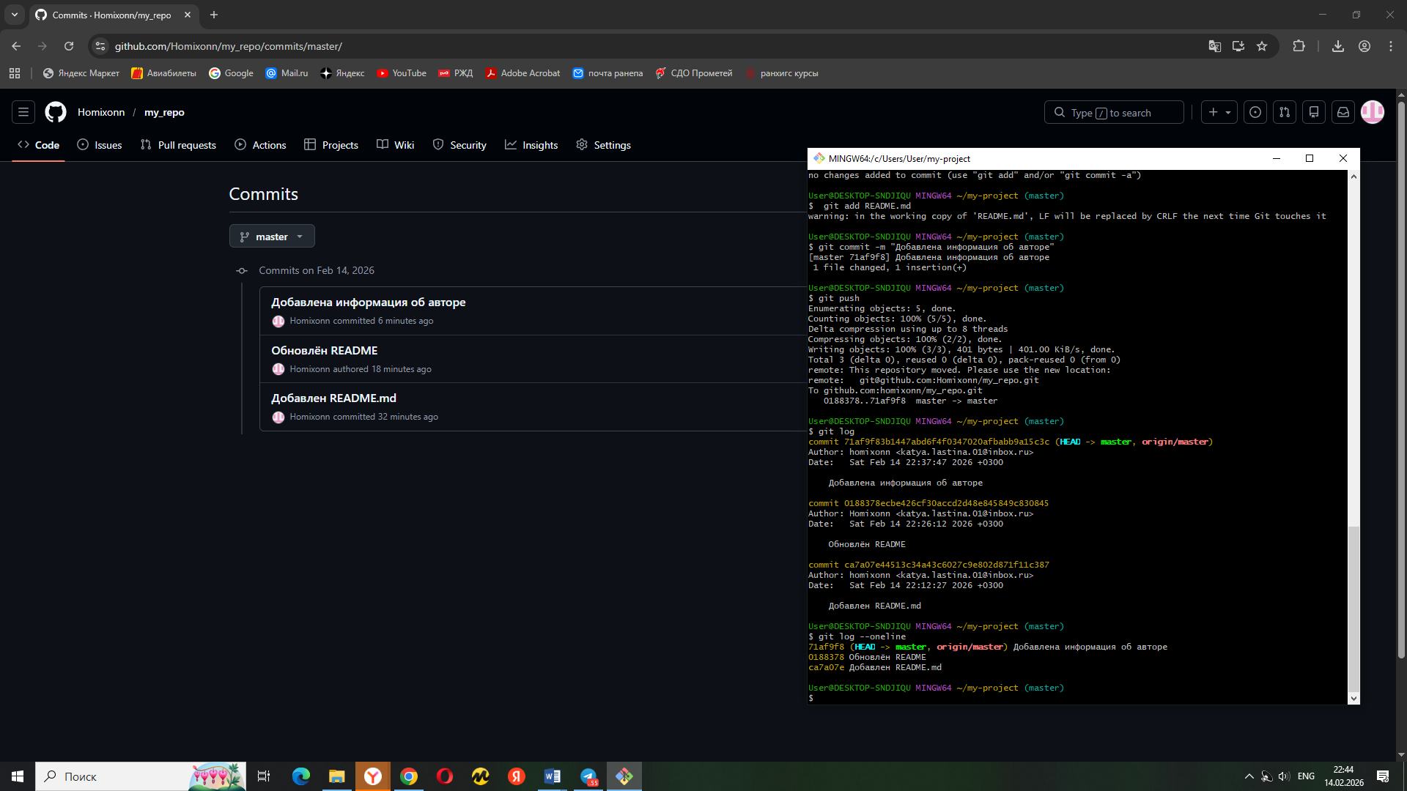

Контрольные вопросы
- Что такое репозиторий?
Репозиторий - это основное хранилище данных в Git, которое содержит всю историю проекта, включая все файлы, метаданные и, самое главное, все сохраненные версии (коммиты).
- Для чего нужен SSH ключ при работе с GitHub?
SSH ключ используется для безопасной аутентификации при подключении к удаленным Git-сервисам без необходимости вводить логин и пароль при каждой операции
- В чём разница между git commit и git push?
git commit: Сохраняет изменения, которые были помещены в Индекс, влокальную историю проекта, это фиксация состояния на компьютере.
git push: Отправляет локальные коммиты (которые уже сохранены командой commit) из локального репозитория на удаленный сервер, делая их доступными для других разработчиков.
- Как просмотреть список изменённых файлов перед коммитом?
С помощью git status, который показывает общее состояние, какие файлы изменены, какие отслеживаются, и что находится в Индексе.
- Что означает команда git pull?
Команда git pull загружает изменения из удаленного репозитория и автоматически сливает их с текущей локальной веткой.
Вывод: Я освоила базовые операции работы с системой контроля версий Git и облачным сервисом GitHub: регистрацию, создание репозитория, настройку SSH ключей, базовые команды Git, редактирование файлов и управление изменениями.

